***Практическая работа №2.***

***ФИО: Оганнисян Григор Амбарцумович***

***Группа: ИКБО-15-22***

*Задание 1: Определение основных метрик производительности системы.*

1. Вычислительная производительность в целочисленных операциях:

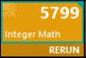

2. Вычислительная производительность в вещественных операциях:

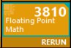

3. Пропускная способность оперативной памяти на чтение:

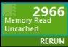

4. Пропускная способность оперативной памяти на запись:

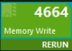

5. Задержка отклика при работе с оперативной памятью:

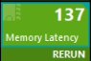

6. Пропускная полоса сети на загрузку:



7. Пропускная полоса сети на отдачу:



8. Общее использование работы с Performance test (скриншот работы с соответствующей утилитой, на котором должно быть видно ваше ФИО и группу (для этого откройте блокнот и запишите их там) и текущую дату и время):

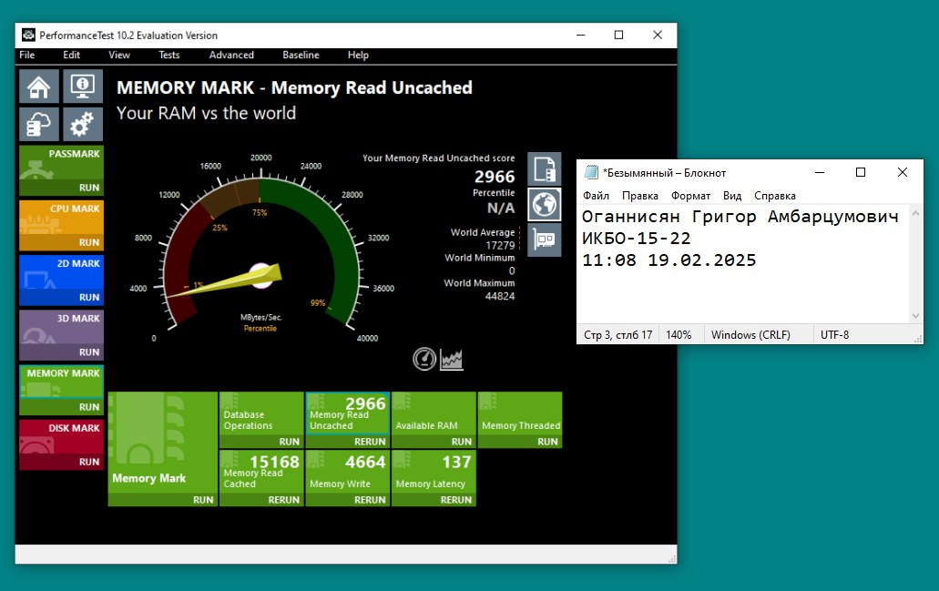

*Задание 2. Создание томов в управлении дисками*

1. Создан зеркальный том:

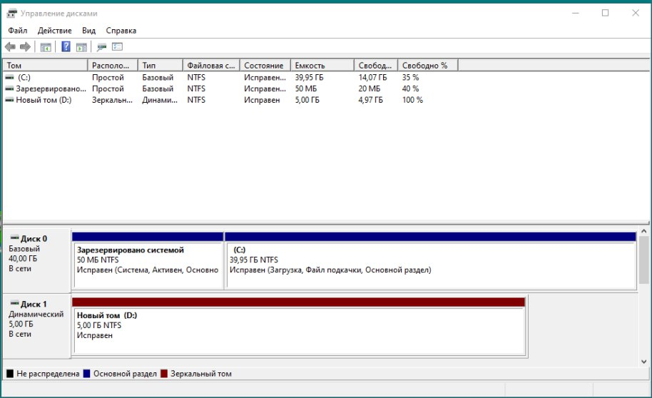1а. Работа с CrystalDiskMark

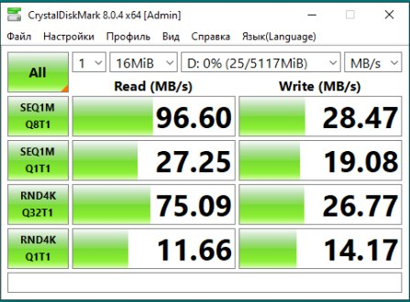

Таблица 1. Значения характеристик для зеркального тома

|  |  |
| --- | --- |
| Производительность системы хранения в режиме случайного чтения | 75.09  11.66 |
| Производительность системы хранения в режиме случайной записи | 26.77  14.17 |
| Производительность системы хранения в режиме последовательного чтения | 96.60  27.25 |
| Производительность системы хранения в режиме последовательной записи | 28.47  19.08 |

1б. Общее использование работы с управлением дисками (скриншот работы с соответствующей утилитой, на котором должно быть видно ваше ФИО и группу (для этого откройте блокнот и запишите их там) и текущую дату и время): 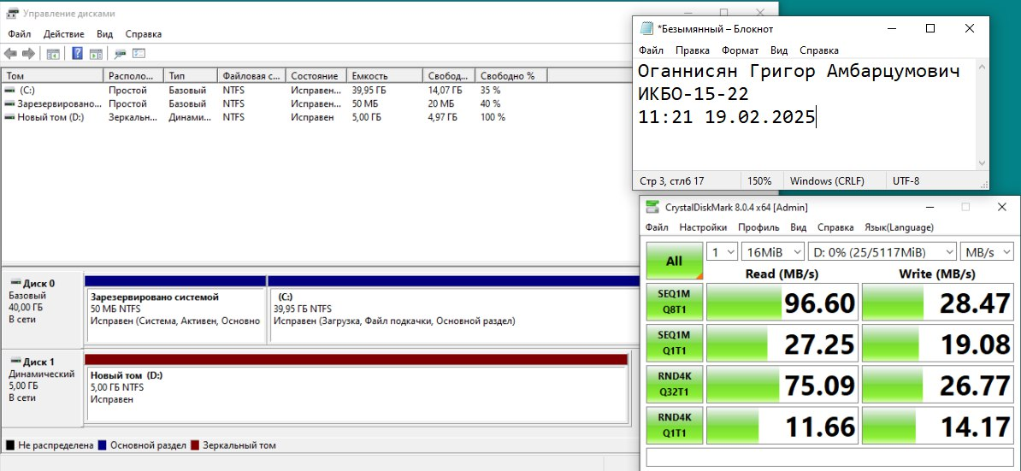

2. Создан чередующийся том на 2 диска:

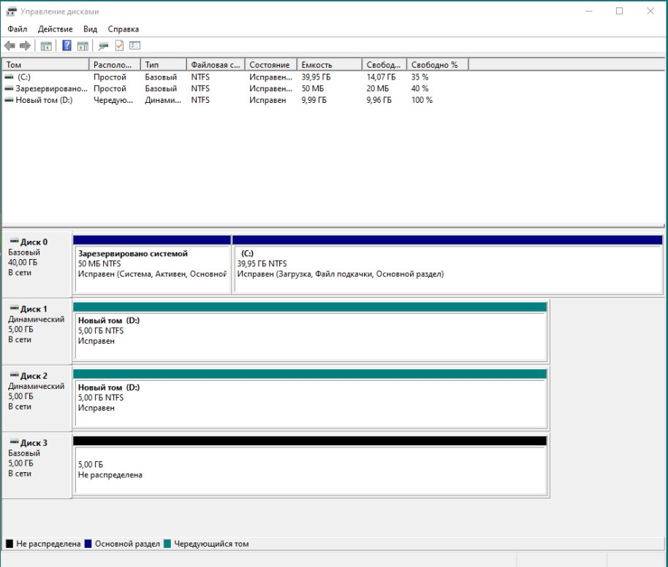

2а. Работа с CrystalDiskMark

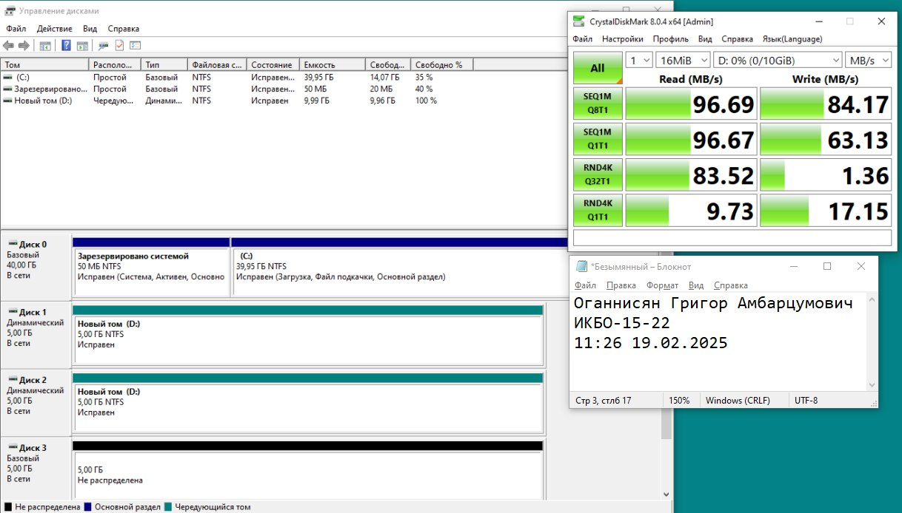Таблица 2. Значения характеристик для чередующегося тома

|  |  |
| --- | --- |
| Производительность системы хранения в режиме случайного чтения | 83.52  9.73 |
| Производительность системы хранения в режиме случайной записи | 1.36  17.15 |
| Производительность системы хранения в режиме последовательного чтения | 96.69  96.67 |
| Производительность системы хранения в режиме последовательной записи | 84.17  63.13 |

2б. Общее использование работы с управлением дисками (скриншот работы с соответствующей утилитой, на котором должно быть видно ваше ФИО и группу (для этого откройте блокнот и запишите их там) и текущую дату и время):

3. Создан чередующийся том на 3 диска:

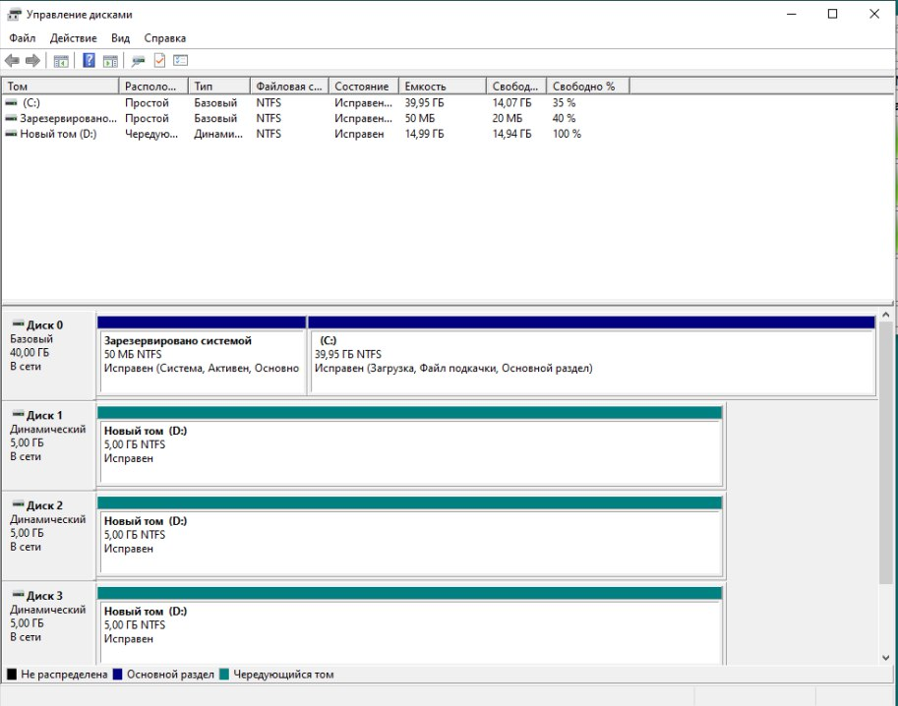

4. Создано 2 тома, 1 составной на 2.5 диска, другой простой на 0.5 диска:

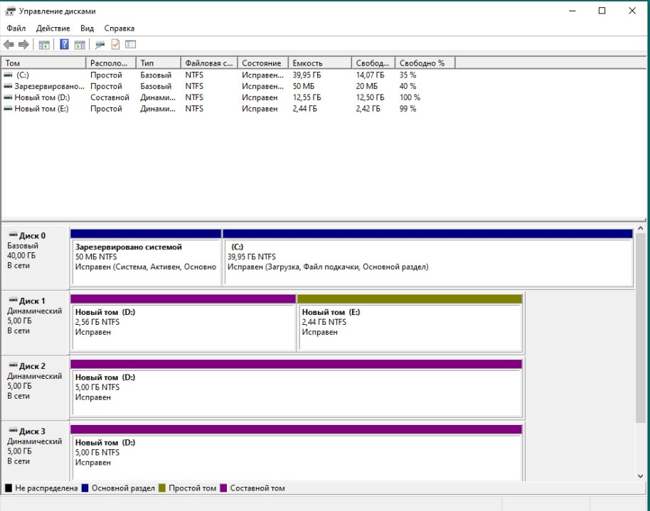

5. Создан 1 простой том на 1 диск:

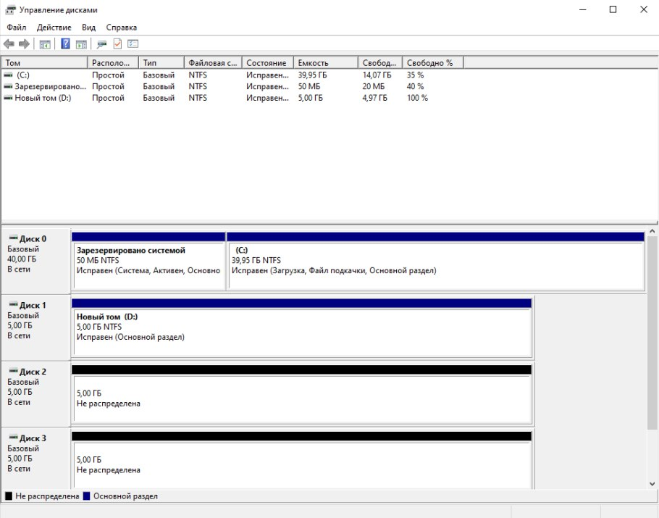

5а. Работа с CrystalDiskMark

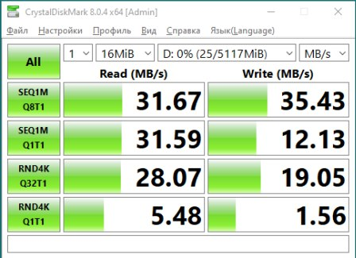

Таблица 3. Значения характеристик для простого тома

|  |  |
| --- | --- |
| Производительность системы хранения в режиме случайного чтения | 28.07  5.48 |
| Производительность системы хранения в режиме случайной записи | 35.43  12.13 |
| Производительность системы хранения в режиме последовательного чтения | 31.67  31.59 |
| Производительность системы хранения в режиме последовательной записи | 35.43  12.13 |

5б. Общее использование работы с управлением дисками (скриншот работы с соответствующей утилитой, на котором должно быть видно ваше ФИО и группу (для этого откройте блокнот и запишите их там) и текущую дату и время):

